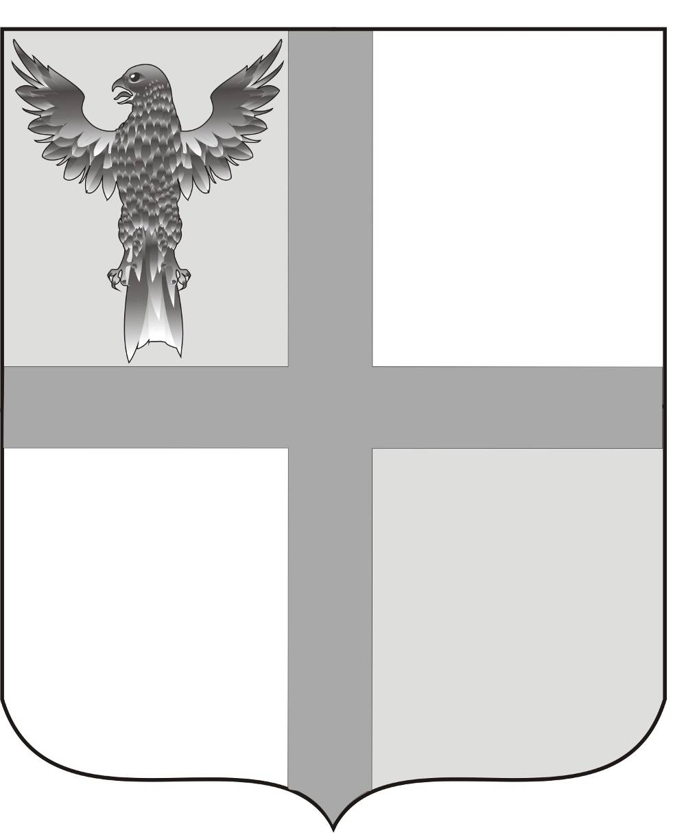
АДМИНИСТРАЦИЯ ИВАНОВСКОГО СЕЛЬСОВЕТА
БАГАНСКОГО РАЙОНА НОВОСИБИРСКОЙ ОБЛАСТИ

ПОСТАНОВЛЕНИЕ

10.04.2014 № 21
с. Ивановка

Об организации мероприятий, посвященных 69-й годовщине Победы в Великой Отечественной войне 1941-1945г.г.

В целях организованного проведения мероприятий, посвященных празднованию 69-й годовщине Победы в Великой Отечественной войне 1941-1945г.г.
ПОСТАНОВЛЯЮ:
- Сформировать организационный комитет по подготовке и проведению мероприятий, посвященных 69-й годовщине Победы в Великой Отечественной Войне 1941-1945 годов в составе:
- Шульга Николай Борисович – Глава сельсовета,
- Ритер Екатерина Андреевна – специалист 2 разряда администрации,
- Зыкова Лариса Ивановна – Директор КДЦ,
- Бригинец С.Ю. – худ.руководитель,
- Остапенко Л.Н. – заведующая Грушевским СК,
- Степкина И.С. – заведующая Подольским СК,
- Кацендорн В.Ю. – директор школы (по согласованию).
- Утвердить план мероприятий по подготовке и проведению мероприятий, посвященных 69-й годовщине Победы в Великой отечественной войне 1941-1945г.г.
- Контроль за исполнением постановления оставляю за собой.

Глава Ивановского сельсовета
Баганского района Новосибирской области Н.Б.Шульга

Ритер Екатерина Андреевна
39-219

ПРИЛОЖЕНИЕ
К постановлению администрации
Ивановского сельсовета
от 10.04.2014 №21

План мероприятий по подготовке и проведению мероприятий, посвященных 69-й годовщине Победы в Великой отечественной войне 1941-1945г.г.

ДАТА | НАИМЕНОВАНИЕ | ОТВЕТСТВЕННЫЕ
с 05.05.2014 по 10.05.2014 | - Проведение акции «Георгиевская лента»  - классные часы, посвященные Победе в Великой Отечественное Войне,  - Проведение открытого урока «Мир без нацизма»,  - участие в концертной программе в ДК, посвященной Дню Победы в ВОВ,  - участие в митинге, посвященном 69-й годовщине победы в ВОВ. | Ивановская СОШ (Кацендорн Л.П., Бухмиллер О.В., классные руководители)
9 мая 2014 года | - митинг у памятника «Мы Вас помним»,  - «День Победы» - театрализованное представление, концерт. | Ивановский СК
8 мая 2014г  9 мая 2014г. | - концерт ко Дню Победы «Солдатский треугольник»  - Митинг «День Победы» | Грушевский СК
8 мая 2014г  9 мая 2014г. | - концерт «Кто смертью храбрых пал в бою»,  - митинг «Поклонитесь солдату, люди» | Подольский СК

